Werkboek bij lessenserie

Mens & Milieu 2HV

Naam: ……………………………………………………

Klas: ……………………………………………………

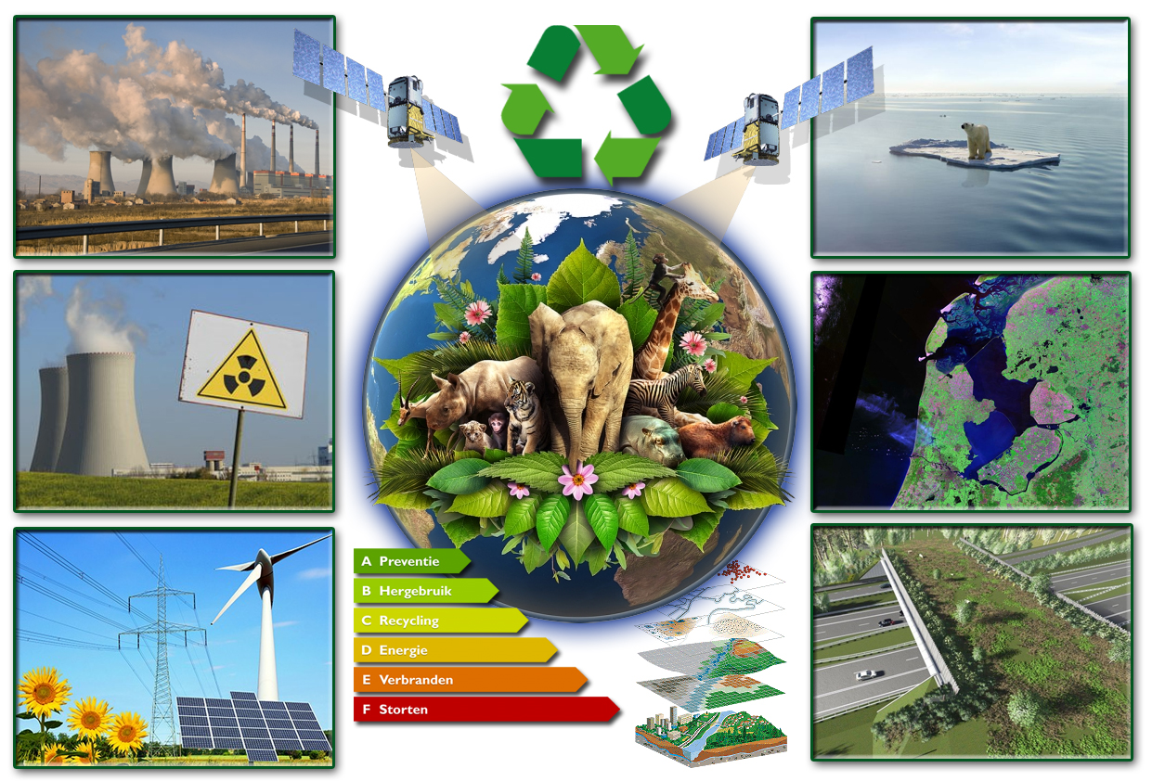

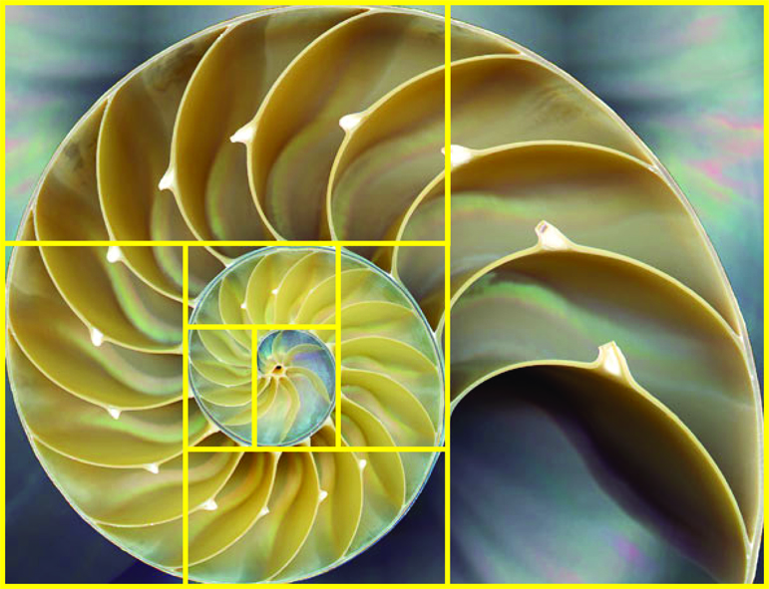
Auteur:
Marc Bel, 2016

Inhoud

Inhoud 2
Inleiding 2
Les 1: Introductie Mens & Milieu 4
Les 2: De mens en het milieu 6
Les 3: Energie 10
Les 4: Voedselproductie 12
Les 5: Afval 15
Les 6: Natuurbeheer en biodiversiteit 18
Les 7: Diagnostische toets 22
Les 8: Presentaties 23

Inleiding

Dit werkboek hoort bij het de digitale lessenserie over het thema Mens & Milieu die je kunt vinden op https://maken.wikiwijs.nl/161763/Mens_en_Milieu_2HV_MLHJ

Veel van de opdrachten tijdens deze lessen ga je maken op de computer, maar sommige zal je ook in dit boekje moeten opschrijven.
Je werkt altijd op de computer en daar kom je vanzelf tegen wanneer je iets in dit boekje moet maken of opschrijven.
Elke week sluit je af met het schrijven van een samenvatting van die week in dit boekje. Bewaar dit boekje dus goed, deze samenvattingen helpen je bij het leren voor de toets.

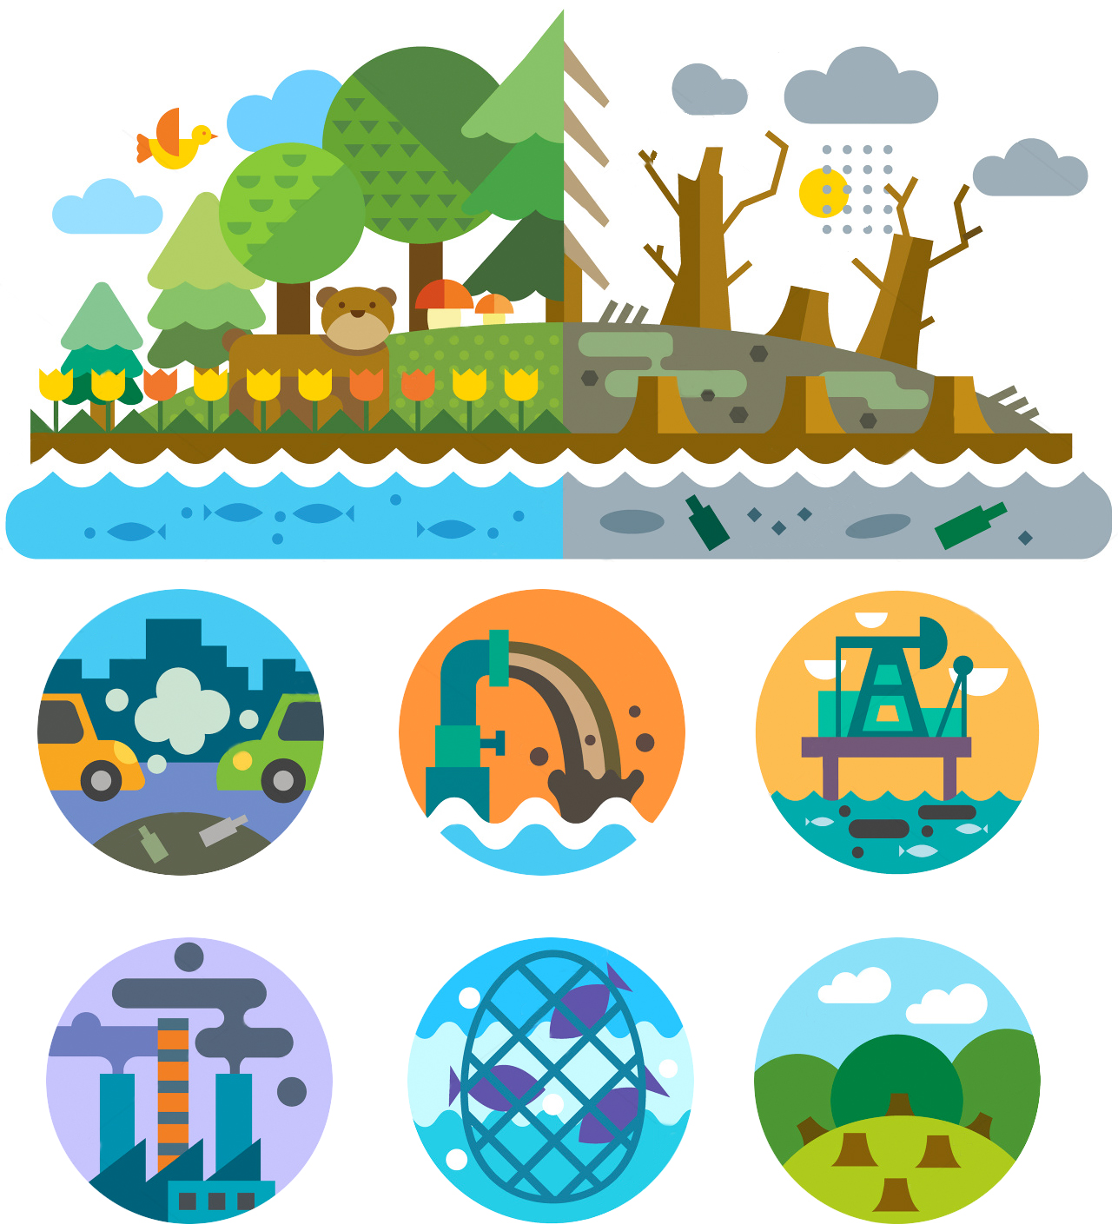

Les 1: Introductie Mens & Milieu
Werkwijze van deze lessenserie

Elke les begint met een korte samenvatting van de les ervoor door de docent.
Daarna gaan jullie op je laptop aan de slag met de leerstof.
Elke week heb je 2 lessen. Na deze 2 lessen schrijf je telkens zelf een samenvatting in je werkboek en maak je een weektoets op de laptop. Daarvan krijg je een uitslag. Deze moet elke leerling voldoende hebben voor je verder mag met de volgende les.

Presentatie
Ook werk je met een groep van vier leerlingen aan een presentatie. In les 3 kies je een onderwerp voor deze presentatie en de lessen daarna werk je aan deze opdracht als je klaar bent met de stof van die les.
Je kunt natuurlijk ook in de keuzes of thuis aan deze opdracht werken.
Alle presentaties worden in de les gegeven. Dat betekent dat er twee lessen achter elkaar presentaties zijn, zorg dat je presentatie klaar staat in de les dat je aan de beurt bent. Je moet goed opletten bij de andere presentaties want de inhoud van de presentaties is stof voor de Kahoot in de laatste les. De presentaties komen ook op magister.

Wat heb je nodig
Iedereen heeft zijn eigen laptop nodig om de opdrachten te kunnen maken. Als je geen laptop bij hebt kan je de lessen niet meedoen.

Verder krijg je dit werkboekje, waarin je soms ook antwoorden moet opschrijven en waarin je je samenvattingen maakt. Dit is een belangrijk document om straks je toets uit te leren. Ben er dus zuinig op. Als je het kwijt bent moet je het downloaden en zelf opnieuw printen!

Wereld Natuur Fonds Tracker

Werkboekvraag 1: Jaguar
Als je bij de opdracht bent, druk je op ‘Kaart’ ipv ‘Satelliet’. Schrijf hieronder het antwoord op de vraag over de Jaguar Yasirandy, waar heeft zij blijkbaar een andere oplossing voor gevonden dan de andere jaguars?
…………………………………………………………………………………………………..…
…………………..…………………………………………………………………………………
……………………………………………………………………………………………………..

Les 2: De mens en het milieu

Werkboekvraag 2: Afhankelijkheid van de mens van het milieu
De mens is op de volgende 6 manieren afhankelijk van het milieu:

- …………………………………………………………………………………………
- …………………………………………………………………………………………
- …………………………………………………………………………………………
- …………………………………………………………………………………………
- …………………………………………………………………………………………
- …………………………………………………………………………………………

Zet een kruisje in de juiste kolom (kan ook beide). Zet een kruisje in Afhankelijk als de mens hiervan afhankelijk is vanuit het milieu, en zet een kruisje in invloed als de mens met deze activiteit invloed uitoefent op het milieu.

Zet een kruisje in de juiste kolom | Afhankelijk | Invloed
a. Drinkwater
b. Afvalwater
c. Kappen van bomen
d. Aanplanten van bomen
e. Dumpen van chemisch afval
f. Delven van kopererts
g. Meren om te zeilen tijdens de vakantie
h. Kolen verbranden om elektriciteit op te wekken
i. Dam bouwen in een rivier

Ecologische Voetafdruk
Wat is jouw ecologische voetafdruk? En wat is jouw tip om die te verbeteren en waarom?.......................................................................................................................
………………………………………………………………………………………………….

Maak een samenvatting van de les De mens en het milieu.
Gebruik hierbij in ieder geval de volgende woorden:

Kaarten – inzicht – mens – milieu – afhankelijk – invloed - milieuproblemen – oorzaken - bevolkingstoename – energiebronnen – ecologische voetafdruk
……………………………………………………………………………………………………………………………………………….…………………………………………………..………………………………………………………………………………………….……..
……………………………………………………………………………………………………………………………………………….………………………………………..…………………………………………………………………………………………………….……..
……………………………………………………………………………………………………………………………………………….………………………………………..…………………………………………………………………………………………………….……..
……………………………………………………………………………………………………………………………………………….……………………………………………..………………………………………………………………………………………………….…..
……………………………………………………………………………………………………………………………………………….…………………………………………..…………………………………………………………………………………………………….…..
……………………………………………………………………………………………………………………………………………….…………………………………………..………………………………………………………………………………………………….……..
……………………………………………………………………………………………………………………………………………….…………………………………………..………………………………………………………………………………………………….……..

Je hebt nu de lessen van deze week doorgewerkt.
Voordat je verder gaat, controleer je of je de volgende doelstellingen hebt bereikt:

- Je kunt voorbeelden noemen van manieren waarop de mens afhankelijk is van het milieu
- Je kunt aangeven hoe de mens het milieu kan veranderen
- Je kunt de voornaamste oorzaken en gevolgen van milieuproblemen noemen
- Je kunt vertellen hoe het gebruik van kaarten kan helpen om bepaalde ruimtelijke patronen te herkennen
- Je kunt uitleggen wat er bedoeld wordt met de term ecologische voetafdruk
- Je kunt enkele voorbeelden geven van hoe je je eigen ecologische voetafdruk kunt verkleinen

Na het schrijven van de samenvatting ga je op je computer naar Weektoets 1 in les 2. Maak deze toets. Als die voldoende is ga je verder met les 3: Energie en grondstoffen

Hoe stuur je het bewijs dat je geslaagd bent voor de weektoets naar je docent:

- Aan het eind van de toets krijg je het resultaatscherm klik hier op Bewijs van deelname / Overzicht
- Dan krijg je een detailvenster, klik hier op afdrukken
- Je drukt niet af op een printer, maar kies e-mail als pdf
- Vul het email adres van je docent in en verstuur het bericht
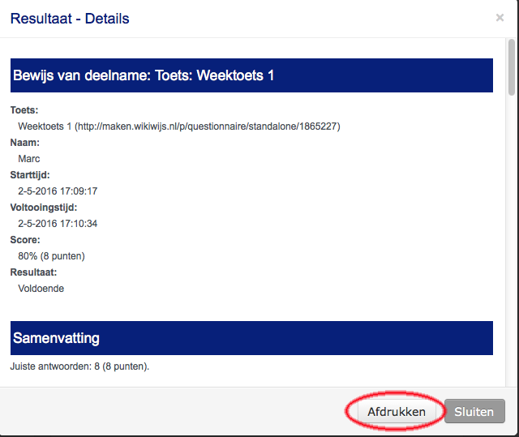
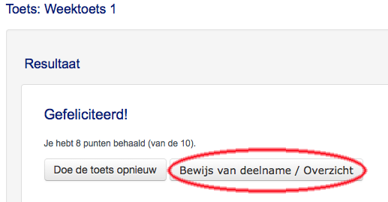

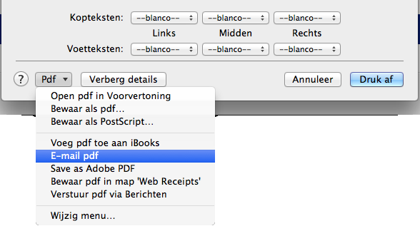
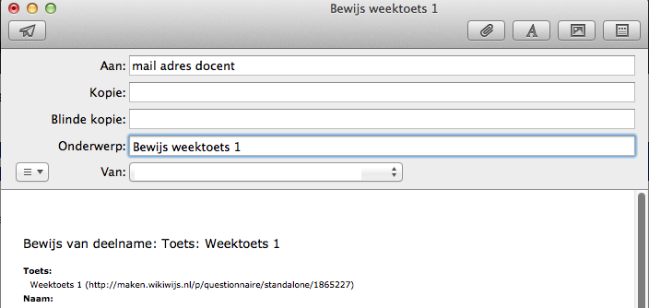
Les 3: Energie

Werkboekvraag 3 Voor- en nadelen van fossiele brandstoffen
Belangrijkste voordelen van aardgas
1……………………………………………………………………………………………….
2……………………………….……………………………………………………………….
3……………………………….……………………………………………………………….

Belangrijkste nadeel van aardgas
……………………………………………………………………………………………….

Belangrijkste voordeel van aardolie
Redelijk goedkoop te winnen, makkelijk te verbruiken en te vervoeren

Belangrijkste nadelen van aardolie
1……………………………………………………………………………………………….
2……………………………….……………………………………………………………….
3……………………………….……………………………………………………………….
4……………………………….……………………………………………………………….

Belangrijkste voordelen van steenkool
1……………………………………………………………………………………………….
2……………………………….……………………………………………………………….

Belangrijkste nadelen van steenkool
1……………………………………………………………………………………………….
2……………………………….……………………………………………………………….

Werkboekvraag 4 Voor- en nadelen van kernenergie
Belangrijkste voordelen van kernenergie
1……………………………………………………………………………………………….
2……………………………….……………………………………………………………….
3……………………………….……………………………………………………………….

Belangrijkste nadelen van kernenergie
1……………………………………………………………………………………………….
2……………………………….……………………………………………………………….
3……………………………….……………………………………………………………….

Werkboekvraag 5
Welke maatregelen worden genomen om Nederland aan te passen aan de klimaatverandering?
1……………………………………………………………………………………………….
2……………………………….……………………………………………………………….
3……………………………….……………………………………………………………….
4……………………………….……………………………………………………………….

Werkboekvraag 6 Vul de tabel over duurzame vormen van energie in.
Zoek de vormen die je niet kent op internet op en geef een korte omschrijving hoe het werkt.

Negen vormen van  duurzame energie | Hoe werkt het?

Les 4: Voedselproductie
Werkboekvraag 7
Biologische landbouw heeft een aantal voor- en nadelen. Zet een kruisje in de juiste kolom achter de kenmerken van biologische landbouw:

Kenmerken van de biologische landbouw | Voordeel | Nadeel
Het milieu wordt gespaard
Er zijn geen monoculturen
De producten zijn meestal iets duurder
Er wordt geen kunstmest gebruikt
Er worden geen chemische bestrijdingsmiddelen gebruikt
De opbrengsten zijn vaak iets minder
Dieren kunnen scharrelen
Er is geen mestoverschot

Maak een samenvatting van de lessen Energie en Voedselproductie

Gebruik hierbij in ieder geval de volgende woorden:

Energiebronnen – fossiele brandstoffen – luchtvervuiling – broeikaseffect - kernenergie – voordelen – nadelen - duurzame energiebronnen –
vormen van landbouw – biologische landbouw – mestoverschot – vruchtwisseling – natuurlijke plaagbestrijding
……………………………………………………………………………………………………………………………………………….…………………………………………………..………………………………………………………………………………………….……..
……………………………………………………………………………………………………………………………………………….………………………………………..…………………………………………………………………………………………………….……..
……………………………………………………………………………………………………………………………………………….………………………………………..…………………………………………………………………………………………………….……..

Voordat je met ander werk verder gaat, controleer je of je de volgende doelstellingen hebt bereikt:

- Je kunt de belangrijkste energiebronnen noemen met hun voor- en nadelen
- Je kunt bij een energiebron aangeven of deze duurzaam is of niet
- Je kunt beschrijven wat het broeikaseffect is
- Je kunt oorzaken van een versterking van het broeikaseffect noemen
- Je kunt oorzaken en gevolgen van klimaatverandering noemen
- Je kunt aangeven wat landbouw is en je kunt de landbouw in Nederland beschrijven
- Je kunt aangeven wat monoculturen zijn en daarvan de voor- en nadelen benoemen
- Je kunt aangeven wat vruchtwisseling is en de voor- en nadelen daarvan benoemen
- Je kunt een aantal kenmerken van biologische landbouw noemen
- Je kunt aangeven wat natuurlijke plaagbestrijding is
- Je kunt de voor- en nadelen van het gebruik van chemische bestrijdingsmiddelen noemen

Na het schrijven van de samenvatting ga je op je computer naar de weektoets 2 in les 4. Maak deze toets. Als die voldoende is ga je de verdiepingsstof van les 4 en maakt deze. Daarna begin je aan les 5.

Verdiepingsopdracht Keurmerken

- Welk keurmerk houdt het meeste rekening met dierenwelzijn?
……………………………………………………………………………………….
Waar richten deze keurmerken zich nog meer op?
………………………………………………………………………………………..
………………………………………………………………………………………..
- Waarom scoort het keurmerk “Dolfijnvriendelijk gevangen tonijn” maar 1 punt op dierwelzijn?
………………………………………………………………………………………
…………………………………………………………………………………………
- Welk keurmerk vind je het beste als het gaat om de grondstof hout? Leg uit.
……………………………………………………………………………………….…………………………………………………………………………………………….

Les 5: Afval
Werkboekopdracht 8: Maak de opdrachten van de volgende website
http://www.doemeermetafval.nl/homelesprogramma.html

Afval in het algemeen
Opdracht 1
A……………………………………………………………………………………………………
B……………………………………………………………………………………………………
C……………………………………………………………………………………………………

Opdracht 2
1……………………………………………………………………………………………………
2……………………………………………………………………………………………………
3……………………………………………………………………………………………………

Glas
Opdracht 1
………………………………………………………………………………………………..........
……………………………………………………………………………………………………...

Opdracht 2
………………………………………………………………………………………………….......
……………………………………………………………………………………………………...

Groente-, Fruit- en Tuinafval
Opdracht 1

Opdracht 2
……………………………………………………………………………………………………...
............................................................................................................................................
Opdracht 4
……………………………………………………………………………………………………..

Papier
Opdracht 1
………………......................................................................................................................
Opdracht 2
……………………………………………………………………………………………………..
Opdracht 4
………………………………………………………………………………………………….....

Textiel
Opdracht 1
…………………………………………………………………………………………………….
Opdracht 4
…………………………………………………………………………………………………….
Klein chemisch afval
Opdracht 1a
…………………………………………………………………………………………………
………………………………………………………………………………………………….
………………………………………………………………………………………………..
Opdracht 1b
………………………………………………………………………………………………….
………………………………………………………………………………………………….
………………………………………………………………………………………………….

Plastic
Opdracht: Welke dingen mag je niet bij het plastic afval doen?
…………………………………………………………………………………………………..
…………………………………………………………………………………………………..
Les 6: Natuurbeheer en biodiversiteit

Deze les gaan we het hebben over het natuurbeheer en biodiversiteit in Nederland.
Natuurbeheer is volgens mij:
…………………/……………………………………………………………………….……..
…………………………………………………………………………………………………
Biodiversiteit is:
………………………………………………………………………………………….……..
…………………………………………………………………………………………………
Drie vormen van natuurbeheer die worden toegepast in Nederland zijn:
………………………………………………………………………………………….……..
…………………………………………………………………………………………………

Natuurbeheer: een casus

Drie mogelijke oplossingen voor het probleem van aanrijdingen met wild op de Veluwe.
Schrijf bij elke oplossing enkele voor- en nadelen op.

1. Al het wild op de Veluwe afschieten.
Voordelen: ………………………………………………………………………………………….……..
…………………………………………………………………………………………………Nadelen: …………………………………………….………………………………………..…………………………………………………………………………………………………….……..
2. Al het verkeer op de Veluwe verbieden tussen zonsondergang en zonsopkomst.
Voordelen: ………………………………………………………………………………………….……..
…………………………………………………………………………………………………
Nadelen: …………………………………………….………………………………………..…………………………………………………………………………………………………….……..

3. Ergens op de Veluwe een gebied afzetten met een groot hek en al het wild moet daarbinnen blijven.
Voordelen: ………………………………………………………………………………………….……..
…………………………………………………………………………………………………Nadelen: …………………………………………….………………………………………..…………………………………………………………………………………………………….……..

Werkboekopdracht 9
Op welk soort weg (snelweg, regionale weg, hoofdweg, lokale weg of onverharde weg) denk jij dat er de meeste aanrijdingen plaatsvinden? Waarom denk je dat?
…………………………………………….………………………………………..…………………………………………………………………………………………………….……..
………………………………………………………………………………………….……..

Mogelijke oplossingen om aanrijdingen te voorkomen:
………………………………………………………………………………………….……..
………………………………………………………………………………………….……..
………………………………………………………………………………………….……..

Maak nu de verdieping van les 6 over Ecoduct Groote Heide.

Maak een samenvatting van de lessen Afval, Natuurbeheer en Biodiversiteit

Gebruik hierbij in ieder geval de volgende woorden:

Biologisch afbreekbaar – reducenten – gescheiden afvalinzameling – afvalverwerking – recycling – storten – natuurbeheer – Nederland – Europees - biodiversiteit – herintroductie – invasieve exoten

……………………………………………………………………………………………………………………………………………….…………………………………………………..………………………………………………………………………………………….……..
……………………………………………………………………………………………………………………………………………….………………………………………..…………………………………………………………………………………………………….……..
……………………………………………………………………………………………………………………………………………….………………………………………..…………………………………………………………………………………………………….……..
……………………………………………………………………………………………………………………………………………….……………………………………………..………………………………………………………………………………………………….…..

Je hebt nu de lessen van deze week doorgewerkt.
Voordat je met ander werk verder gaat, controleer je of je de volgende doelstellingen hebt bereikt:

- Je kunt biologisch en niet-biologisch afbreekbaar afval onderscheiden
- Je kunt uitleggen dat reducenten (schimmels en bacteriën) biologisch afval afbreken
- Je kunt vormen van gescheiden afvalinzameling benoemen
- Je kunt de manieren van verwerking van afval benoemen
- Je kunt vormen van hergebruik van afval benoemen
- Je kunt uitleggen wat bedoeld wordt met de plastic soep, hoe deze ontstaat en wat de gevolgen zijn voor mens en milieu
- Je kunt de belangrijkste vormen van natuurbeheer in Nederland beschrijven en herkennen
- Je kunt uitleggen dat natuurbeheer op landelijk en Europees niveau wordt geregeld in Nederland
- Je kunt uitleggen wat biodiversiteit is
- Je kunt uitleggen wat herintroductie is
- Je kunt uitleggen wat bedoeld wordt met invasieve exoten

Na het schrijven van de samenvatting ben je klaar met de opdrachten die bij de lessenserie horen. Deze week doen we geen weektoets, want volgende week beginnen we klassikaal met een diagnostische toets van alle stof die in dit onderwerp is behandeld.

Les 7: Diagnostische toets
Deze les maken we op de computer klassikaal de diagnostische toets. Aan het eind van de toets krijg je de uitslag, en kun je meteen zien welke onderdelen je al redelijk beheerst en in welke onderwerpen je nog wat extra energie moet steken.
Verder kunnen jullie deze les werken aan jullie presentaties.

Schrijf hieronder op waar je nog niet zo goed in bent. Zet in de kolom “begrijp ik al goed” een +, +/- of een – of kleur ze groen, geel en rood. Degene waar je een – hebt staan of die rood zijn behoeven nog extra aandacht.
Onderwerp | Begrijp ik al goed | Moet ik nog iets meer tijd insteken
Afhankelijkheid en invloed van de mens op het milieu
Ecologische voetafdruk
Oorzaken van milieuproblemen
Belangrijkste energiebronnen met voor- en nadelen
Broeikaseffect (oorzaken)
Klimaatverandering (oorzaken en gevolgen)
Duurzame energie
(intensieve) landbouw
Biologische landbouw
Voor- en nadelen van chemische bestrijdingsmiddelen
Natuurlijke plaagbescherming
Afval (biologisch en niet-biologisch afbreekbaar)
Gescheiden inzameling
Afvalverwerking
Vormen van natuurbeheer
Natuurbeheer in Nederland
Invasieve exoten
Wat is biodiversiteit
Hoe werkt herintroductie

Les 8: Presentaties
Vanaf week 3 werken jullie aan je eigen presentaties, in groepen van 4 leerlingen.
Kies een onderwerp uit de lijst die in het arrangement staat in les 8: Presentaties. Elke opdracht mag maar door 1 groepje worden uitgevoerd. Een verdeling wordt gemaakt in les 3. Alle presentaties worden in de les gegeven.
Je moet goed opletten bij de andere presentaties want de inhoud van de presentaties is stof voor de Kahoot in de laatste les. De presentaties komen ook op magister. Na je eigen presentatie stuur je twee Kahoot-vragen naar je docent.
De presentaties duren maximaal 10 minuten.
De presentatie moet beginnen met een inleiding met daarin wat je hebt onderzocht en waarom en eindigen met een conclusie of een samenvatting. Gebruik meerdere bronnen en vermeld deze op de laatste pagina van je powerpoint.

Schrijf hieronder op wanneer je wat gaat doen:
Mijn onderwerp is: …………………………………………………..
Taakverdeling
Week | Taken | Wie | Wanneer
4.7

4.8

4.9

Als iemand zich niet aan de afspraken houdt, spreek je hem of haar daar direct op aan. Als jullie er samen niet uit komen, geef dit dan door aan de docent, zodat die ook weet wat er speelt. Je kunt dus niet achteraf klagen over het feit dat iemand zich niet voldoende heeft ingezet, dit zeg je op tijd!

